Les représentations du monde

Entrée : Décrire, figurer, imaginer.

Problématique : Quelles relations humaines construisent les représentations du Monde ?
Mots clés : conscience ; regard ; hiérarchie ; lutte des classes

Texte 1 : Descartes : Lettre à Chanut, « La jeune fille qui louche »
Texte 2 : Marivaux, L’île des esclaves : la scène d'exposition

Texte 1 : « La fille qui louche »

[…] Lorsque j'étais enfant, j'aimais une fille de mon âge, qui était un peu louche; au moyen de quoi, l'impression qui se faisait par la vue en mon cerveau, quand je regardais ses yeux égarés, se joignait tellement à celle qui s'y faisait aussi pour émouvoir la passion de l'amour, que longtemps après, en voyant des personnes louches, je me sentais plus enclin à les aimer qu'à en aimer d'autres, pour cela seul qu'elles avaient ce défaut; et je ne savais pas néanmoins que ce fût pour cela. Au contraire, depuis que j'y ai fait réflexion, et que j'ai reconnu que c'était un défaut, je n'en ai plus été ému. Ainsi, lorsque nous sommes portés à aimer quelqu'un, sans que nous en sachions la cause, nous pouvons croire que cela vient de ce qu'il y a quelque chose en lui de semblable à ce qui a été dans un autre objet que nous avons aimé auparavant, encore que nous ne sachions pas ce que c'est. Et bien que ce soit plus ordinairement une perfection qu'un défaut, qui nous attire ainsi à l'amour, toutefois, à cause que ce peut être quelquefois un défaut, comme en l'exemple que j'en ai apporté, un homme sage ne se doit pas laisser entièrement aller à cette passion, avant que d'avoir considéré le mérite de la personne pour laquelle nous nous sentons émus. Mais, à cause que nous ne pouvons pas aimer également tous ceux en qui nous remarquons des mérites égaux, je crois que nous sommes seulement obligés de les estimer également ; et que, le principal bien de la vie étant d'avoir de l'amitié pour quelques-uns, nous avons raison de préférer ceux à qui nos inclinations secrètes nous joignent, pourvu que nous remarquions aussi en eux du mérite. Outre que, lorsque ces inclinations secrètes, ont leur cause en l'esprit, et non dans le corps, je crois qu'elles doivent toujours être suivies ; et la marque principale qui les fait connaître, est que celles qui viennent de l'esprit sont réciproques, ce qui n'arrive pas souvent aux autres.
Descartes, Lettre à Chanut, 1647

Texte 2 : L’île des esclaves

Scène I. − Iphicrate s'avance tristement sur le théâtre avec Arlequin.
IPHICRATE, après avoir soupiré. − Arlequin ?
ARLEQUIN, avec une bouteille de vin qu'il a à sa ceinture. − Mon patron !
IPHICRATE. − Que deviendrons-nous dans cette île ?
ARLEQUIN. − Nous deviendrons maigres, étiques, et puis morts de faim ; voilà mon sentiment et notre histoire.
IPHICRATE. − Nous sommes seuls échappés du naufrage ; tous nos amis ont péri, et j'envie maintenant leur sort.
ARLEQUIN. − Hélas ! ils sont noyés dans la mer, et nous avons la même commodité.
IPHICRATE. − Dis-moi ; quand notre vaisseau s'est brisé contre le rocher, quelques-uns des nôtres ont eu le temps de se jeter dans la chaloupe ; il est vrai que les vagues l'ont enveloppée : je ne sais ce qu'elle est devenue ; mais peut-être auront-ils eu le bonheur d'aborder en quelque endroit de l'île et je suis d'avis que nous les cherchions.
ARLEQUIN. − Cherchons, il n'y a pas de mal à cela ; mais reposons-nous auparavant pour boire un petit coup d'eau-de-vie. J'ai sauvé ma pauvre bouteille, la voilà ; j'en boirai les deux tiers comme de raison, et puis je vous donnerai le reste.
IPHICRATE. − Eh ! ne perdons point notre temps ; suis-moi : ne négligeons rien pour nous tirer d'ici. Si je ne me sauve, je suis perdu ; je ne reverrai jamais Athènes, car nous sommes seuls dans l'île des Esclaves.
ARLEQUIN. − Oh ! oh ! qu'est-ce que c'est que cette race-là ?
IPHICRATE. − Ce sont des esclaves de la Grèce révoltés contre leurs maîtres, et qui depuis cent ans sont venus s'établir dans une île, et je crois que c'est ici : tiens, voici sans doute quelques-unes de leurs cases ; et leur coutume, mon cher Arlequin, est de tuer tous les maîtres qu'ils rencontrent, ou de les jeter dans l'esclavage.
ARLEQUIN. − Eh ! chaque pays a sa coutume ; ils tuent les maîtres, à la bonne heure ; je l'ai entendu dire aussi ; mais on dit qu'ils ne font rien aux esclaves comme moi.
IPHICRATE. − Cela est vrai.
ARLEQUIN. − Eh ! encore vit-on.
IPHICRATE. − Mais je suis en danger de perdre la liberté et peut-être la vie : Arlequin, cela ne suffit-il pas pour me plaindre?
ARLEQUIN, prenant sa bouteille pour boire. − Ah ! je vous plains de tout mon cœur, cela est juste.
IPHICRATE. − Suis-moi donc ?
ARLEQUIN siffle. − Hu ! hu ! hu !
IPHICRATE. − Comment donc ! que veux-tu dire ?
ARLEQUIN, distrait, chante. − Tala ta lara.
IPHICRATE. − Parle donc ; as-tu perdu l'esprit ? à quoi penses-tu ?
ARLEQUIN, riant. − Ah ! ah ! ah ! Monsieur Iphicrate, la drôle d'aventure ! je vous plains, par ma foi ; mais je ne saurais m'empêcher d'en rire.
IPHICRATE, à part les premiers mots. − Le coquin abuse de ma situation : j'ai mal fait de lui dire où nous sommes. Arlequin, ta gaieté ne vient pas à propos ; marchons de ce côté.
ARLEQUIN. - J'ai les jambes si engourdies !...
IPHICRATE. − Avançons, je t'en prie.
ARLEQUIN. − Je t'en prie, je t'en prie ; comme vous êtes civil et poli ; c'est l'air du pays qui fait cela.
IPHICRATE. − Allons, hâtons-nous, faisons seulement une demi-lieue sur la côte pour chercher notre chaloupe, que nous trouverons peut-être avec une partie de nos gens ; et, en ce cas-là, nous nous rembarquerons avec eux.
ARLEQUIN, en badinant. − Badin, comme vous tournez cela ! (Il chante.) […]
IPHICRATE, retenant sa colère. − Mais je ne te comprends point, mon cher Arlequin.
ARLEQUIN. − Mon cher patron, vos compliments me charment ; vous avez coutume de m'en faire à coups de gourdin qui ne valent pas ceux-là ; et le gourdin est dans la chaloupe.
IPHICRATE. − Eh ne sais-tu pas que je t'aime ?
ARLEQUIN. − Oui ; mais les marques de votre amitié tombent toujours sur mes épaules, et cela est mal placé. Ainsi, tenez, pour ce qui est de nos gens, que le ciel les bénisse ! s'ils sont morts, en voilà pour longtemps ; s'ils sont en vie, cela se passera, et je m'en goberge.
IPHICRATE, un peu ému. − Mais j'ai besoin d'eux, moi.
ARLEQUIN, indifféremment. − Oh ! cela se peut bien, chacun a ses affaires : que je ne vous dérange pas !
IPHICRATE. − Esclave insolent !
ARLEQUIN, riant. − Ah ! ah ! vous parlez la langue d'Athènes ; mauvais jargon que je n'entends plus.
IPHICRATE. − Méconnais-tu ton maître, et n'es-tu plus mon esclave ?
ARLEQUIN, se reculant d'un air sérieux. − Je l'ai été, je le confesse à ta honte, mais va, je te le pardonne ; les hommes ne valent rien. Dans le pays d'Athènes, j'étais ton esclave ; tu me traitais comme un pauvre animal, et tu disais que cela était juste, parce que tu étais le plus fort. Eh bien ! Iphicrate, tu vas trouver ici plus fort que toi ; on va te faire esclave à ton tour; on te dira aussi que cela est juste, et nous verrons ce que tu penseras de cette justice-là; tu m'en diras ton sentiment, je t'attends là. Quand tu auras souffert, tu seras plus raisonnable ; tu sauras mieux ce qu'il est permis de faire souffrir aux autres. Tout en irait mieux dans le monde, si ceux qui te ressemblent recevaient la même leçon que toi. Adieu, mon ami ; je vais trouver mes camarades et tes maîtres. Il s'éloigne.
IPHICRATE, au désespoir, courant après lui, l'épée à la main. − Juste ciel ! peut-on être plus malheureux et plus outragé que je le suis ? Misérable ! tu ne mérites pas de vivre.
ARLEQUIN. − Doucement ; tes forces sont bien diminuées, car je ne t'obéis plus, prends-y garde.
Questions d'interprétation (littérature)
- Descartes :
Pourquoi l'auteur est-il attiré par les jeunes filles qui louchent ?
- Marivaux :
- Que réalise Arlequin grâce au naufrage qui le fait atterrir sur l’île des Esclaves ?
- En quoi cette prise de conscience change-t-elle sa vision du monde ?

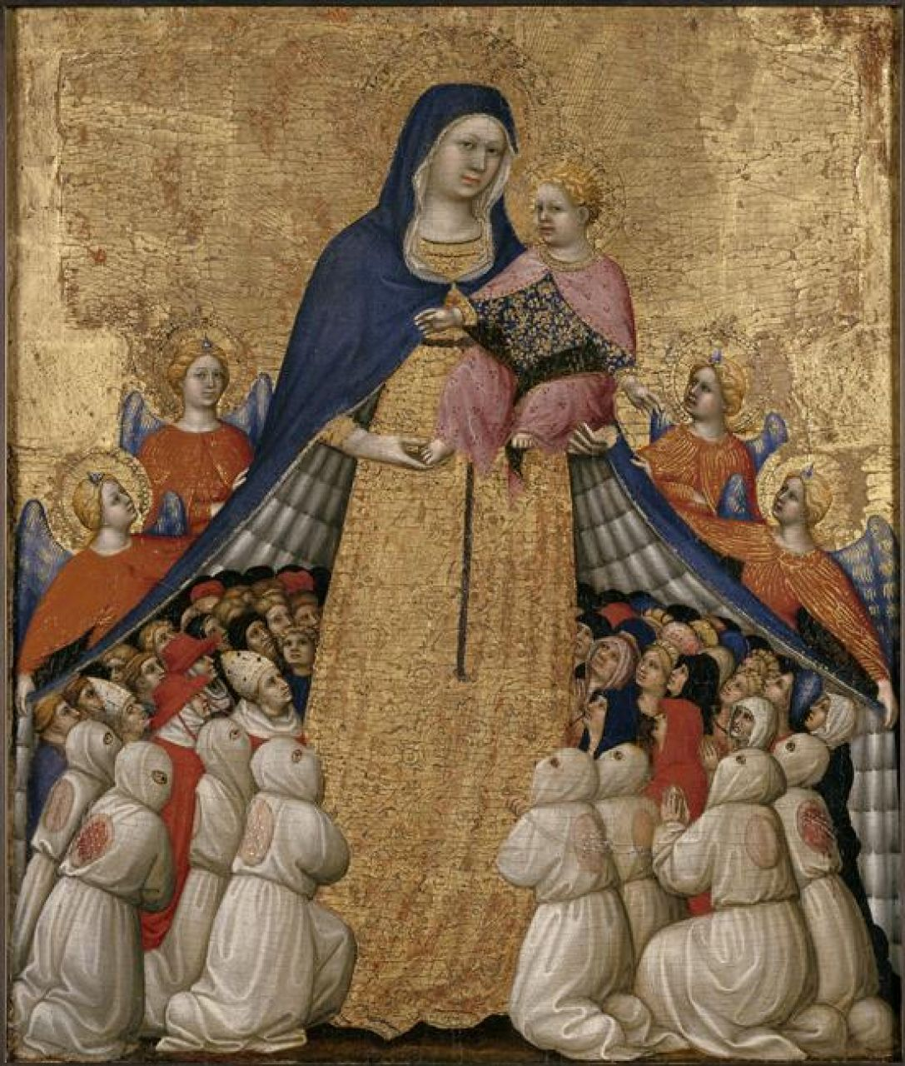

Pietro di Domenico da Montepulciano
Connu de 1418 (Osimo) à 1422 (Recanati)

La Vierge de Miséricorde
Bois (peuplier). Fond d'or
MI 443, dépôt du musée du Louvre - Avignon, musée du Petit Palais
©Photo - RMN - R.G. Ojeda

Questions de réflexion sur les deux textes et l'image (philosophie)
- Peut-on prendre conscience de ce qui nous détermine ?
- Les relations entre maîtres et esclaves ont-elles un fondement naturel ?

Prolongements

- Jonathan Swift, Les Voyages de Gulliver, 1721
- J. J. Grandville, Illustrations du Voyage de Gulliver, 1856
- Karl Marx, Manifeste du parti communiste, 1848

Les Voyages de Gulliver, Extrait 1 : « Au pays des Lilliputiens »
J'entendis un bruit confus autour de moi, mais, dans la posture où j'étais, je ne pouvais rien voir que le soleil.
Bientôt je sentis remuer quelque chose sur ma jambe gauche, et cette chose, avançant doucement sur ma poitrine, monter presque jusqu'à mon menton. Quel fut mon étonnement lorsque j'aperçus une petite figure de créature humaine haute tout au plus de trois pouces, un arc et une flèche à la main, avec un carquois sur le dos ! J'en vis en même temps au moins quarante autres de la même espèce. Je me mis soudain à jeter des cris si horribles, que tous ces petits animaux se retirèrent transis de peur ; et il y en eut même quelques-uns, comme je l'ai appris ensuite, qui furent dangereusement blessés par les chutes précipitées qu'ils firent en sautant de dessus mon corps à terre. Néanmoins ils revinrent bientôt, et l'un d'eux, qui eut la hardiesse de s'avancer si près qu'il fut en état de voir entièrement mon visage, levant les mains et les yeux par une espèce d'admiration, s'écria d'une voix aigre, mais distincte : HekinahDegul. Les autres répétèrent plusieurs fois les mêmes mots ; mais alors je n'en compris pas le sens. J'étais, pendant ce temps-là, étonné, inquiet, troublé, et tel que serait le lecteur en pareille situation.
Enfin, faisant des efforts pour me mettre en liberté, j'eus le bonheur de rompre les cordons ou fils, et d'arracher les chevilles qui attachaient mon bras droit à la terre ; car, en le haussant un peu, j'avais découvert ce qui me tenait attaché et captif. En même temps, par une secousse violente qui me causa une douleur extrême, je lâchai un peu les cordons qui attachaient mes cheveux du côté droit (cordons plus fins que mes cheveux mêmes), en sorte que je me trouvai en état de procurer à ma tête un petit mouvement libre. Alors ces insectes humains se mirent en fuite et poussèrent des cris très aigus. Ce bruit cessant, j'entendis un d'eux s'écrier : TolgoPhonac, et aussitôt je me sentis percé à la main de plus de cent flèches qui me piquaient comme autant d'aiguilles. Ils firent ensuite une autre décharge en l'air, comme nous tirons des bombes en Europe, dont plusieurs, je crois, tombaient paraboliquement sur mon corps, quoique je ne les aperçusse pas, et d'autres sur mon visage, que je tâchai de découvrir avec ma main droite. Quand cette grêle de flèches fut passée, je m'efforçai encore de me détacher ; mais on fit alors une autre décharge plus grande que la première, et quelques-uns tâchaient de me percer de leurs lances ; mais, par bonheur, je portais une veste impénétrable de peau de buffle. Je crus donc que le meilleur parti était de me tenir en repos et de rester comme j'étais jusqu'à la nuit ; qu'alors, dégageant mon bras gauche, je pourrais me mettre tout à fait en liberté, et, à l'égard dos habitants, c'était avec raison que je me croyais d'une force égale aux plus puissantes armées qu'ils pourraient mettre sur pied pour m'attaquer, s'ils étaient tous de la même taille que ceux que j'avais vus jusque-là. Mais la fortune me réservait un autre sort.
Jonathan Swift, Les Voyages de Gulliver, 1721

Les Voyages de Gulliver, Extrait 2 : « Au pays des Houyhnhnm »
Alors je quittai l'arbre et poursuivis mon chemin, étant assez surpris qu'une terreur soudaine leur eût ainsi fait prendre la fuite ; mais, regardant, à gauche, je vis un cheval marchant gravement au milieu d'un champ ; c'était la vue de ce cheval qui avait fait décamper si vite la troupe qui m'assiégeait. Le cheval, s'étant approché de moi, s'arrêta, recula, et ensuite me regarda fixement, paraissant un peu étonné ; il me considéra de tous côtés, tournant plusieurs fois autour de moi.
Je voulus avancer, mais il se mit vis-à-vis de moi dans le chemin, me regardant d'un œil doux, et sans me faire aucune violence. Nous nous considérâmes l'un l'autre pendant un peu de temps ; enfin je pris la hardiesse de lui mettre la main sur le cou pour le flatter, sifflant et parlant à la façon des palefreniers lorsqu'ils veulent caresser un cheval ; mais l'animal superbe, dédaignant mon honnêteté et ma politesse, fronça ses sourcils et leva fièrement un de ses pieds de devant pour m'obliger à retirer ma main trop familière. En même temps il se mit à hennir trois ou quatre fois, mais avec des accents si variés, que je commençai à croire qu'il parlait un langage qui lui était propre, et qu'il y avait une espèce de sens attaché à ses divers hennissements.
Sur ces entrefaites arriva un autre cheval, qui salua le premier très poliment ; l'un et l'autre se firent des honnêtetés réciproques, et se mirent à hennir de cent façons différentes, qui semblaient former des sons articulés ; ils firent ensuite quelques pas ensemble, comme s'ils eussent voulu conférer sur quelque chose; ils allaient et venaient en marchant gravement côte à côte, semblables à des personnes qui tiennent conseil sur des affaires importantes ; mais ils avaient toujours l'œil sur moi, comme s'ils eussent pris garde que je ne m'enfuisse.
Surpris de voir des bêtes se comporter ainsi, je me dis à moi- même : « Puisque en ce pays-ci les bêtes ont tant de raison, il faut que les hommes y soient raisonnables au suprême degré ».
Cette réflexion me donna tant de courage, que je résolus d'avancer dans le pays jusqu'à ce que j'eusse rencontré quelque habitant, et de laisser là les deux chevaux discourir ensemble tant qu'il leur plairait ; mais l'un des deux, qui était gris pommelé, voyant que je m'en allais, se mit à hennir d'une façon si expressive, que je crus entendre ce qu'il voulait : je me retournai et m'approchai de lui, dissimulant mon embarras et mon trouble autant qu'il m'était possible, car, dans le fond, je ne savais ce que cela deviendrait, et c'est ce que le lecteur peut aisément s'imaginer.
Les deux chevaux me serrèrent de près et se mirent à considérer mon visage et mes mains. Mon chapeau paraissait les surprendre, aussi bien que les pans de mon justaucorps. Le gris-pommelé se mit à flatter ma main droite, paraissant charmé et de la douceur et de la couleur de ma peau ; mais il la serra si fort entre son sabot et son paturon, que je ne pus m'empêcher de crier de toute ma force, ce qui m'attira mille autres caresses pleines d'amitié. Mes souliers et mes bas leur donnaient de grandes inquiétudes ; ils les flairèrent et les tâtèrent plusieurs fois, et firent à ce sujet plusieurs gestes semblables à ceux d'un philosophe qui veut entreprendre d'expliquer un phénomène.
Enfin, la contenance et les manières de ces deux animaux me parurent si raisonnables, si sages, si judicieuses, que je conclus en moi-même qu'il fallait que ce fussent des enchanteurs qui s'étaient ainsi transformés en chevaux avec quelque dessein, et qui, trouvant un étranger sur leur chemin, avaient voulu se divertir un peu à ses dépens, ou avaient peut-être été frappés de sa figure, de ses habits et de ses manières. C'est ce qui me fit prendre la liberté de leur parler en ces termes :
« Messieurs les chevaux, si vous êtes des enchanteurs, comme j'ai lieu de le croire, vous entendez toutes les langues ; ainsi, j'ai l'honneur de vous dire en la mienne que je suis un pauvre Anglais qui, par malheur, ai échoué sur ces côtes, et qui vous prie l'un ou l'autre, si pourtant vous êtes de vrais chevaux, de vouloir; souffrir que je monte sur vous pour chercher quelque village ou quelque maison où je me puisse retirer. En reconnaissance, je vous offre ce petit couteau et ce bracelet. »
Les deux animaux parurent écouter mon discours avec attention, et quand j'eus fini ils se mirent à hennir tour à tour, tournés l'un vers l'autre. Je compris alors clairement que leurs hennissements étaient significatifs, et renfermaient des mots dont on pourrait peut-être dresser un alphabet aussi aisé que celui des Chinois.
Je les entendis souvent répéter le mot yahou, dont je distinguai le son sans en distinguer le sens, quoique, tandis que les deux chevaux s'entretenaient, j'eusse essayé plusieurs fois d'en chercher la signification. Lorsqu'ils eurent cessé de parler, je me mis à crier de toute ma force : Yahou! yahou! tâchant de les imiter. Cela parut les surprendre extrêmement, et alors le gris- pommelé, répétant deux fois le même mot, sembla vouloir m'apprendre comment il le fallait prononcer. Je répétai après lui le mieux qu'il me fut possible, et il me parut que, quoique je fusse très éloigné de la perfection de l'accent et de la prononciation, j'avais pourtant fait quelques progrès. L'autre cheval, qui était bai, sembla vouloir m'apprendre un autre mot beaucoup plus difficile à prononcer, et qui, étant réduit à l'orthographe anglaise, peut ainsi s'écrire : houyhnhnm. Je ne réussis pas si bien d'abord dans la prononciation de ce mot que dans celle du premier ; mais, après, quelques essais, cela alla mieux, et les deux chevaux me trouvèrent de l'intelligence.

Les Voyages de Gulliver, Gravures de J.J. Grandville, 1856

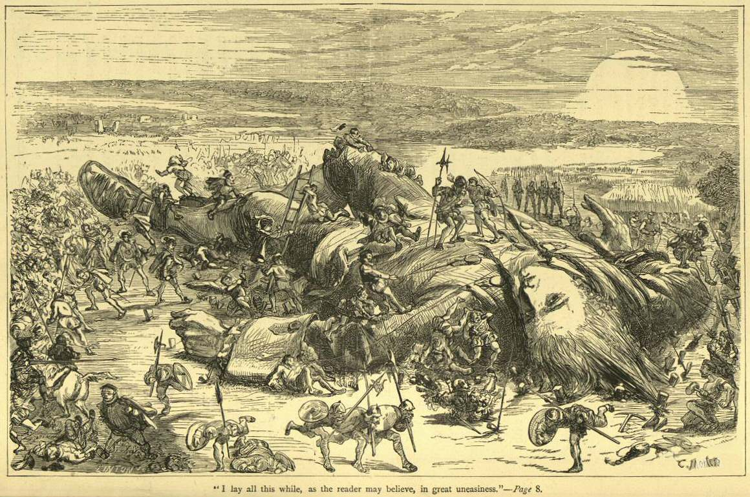

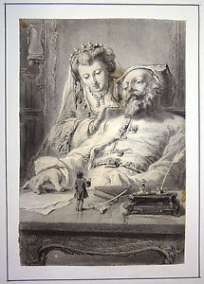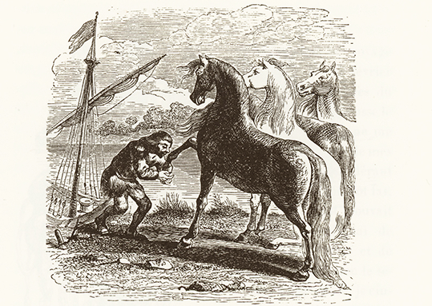

Question de réflexion (littérature)
En quoi les Voyages de Gulliver remettent-ils en question notre rapport aux autres ?

Karl Marx, Manifeste du parti communiste, 1848
On pourra mettre à profit les 2 textes suivants pour comprendre la rupture qu’entraîne dans les rapports sociaux l’abandon de l’organisation holiste des sociétés anciennes et féodales.
Extrait 1
« Transportons-nous, maintenant de l'île lumineuse de Robinson dans le sombre moyen âge européen. Au lieu de l'homme indépendant, nous trouvons ici tout le monde dépendant, serfs et seigneurs, vassaux et suzerains, laïques et clercs. Cette dépendance personnelle, caractérise aussi bien les rapports sociaux de la production matérielle que toutes les autres sphères, de la vie auxquelles elle sert de fondement. Et c'est précisément parce que la société est basée sur la dépendance personnelle que tous les rapports sociaux apparaissent comme des rapports entre les personnes. Les travaux divers et leurs produits n'ont en conséquence pas besoin de prendre une figure fantastique distincte de leur réalité. Ils se présentent comme services, prestations et livraisons en nature. La forme naturelle du travail, sa particularité — et non sa généralité, son caractère abstrait, comme dans la production marchande — en est aussi la forme sociale. La corvée est tout aussi bien mesurée par le temps que le travail qui produit des marchandises ; mais chaque corvéable sait fort bien, sans recourir à un Adam Smith, que c'est une quantité déterminée de sa force de travail personnelle qu'il dépense au service de son maître. La dîme à fournir au prêtre est plus claire que la bénédiction du prêtre. De quelque manière donc qu'on juge les masques que portent les hommes dans cette société, les rapports sociaux des personnes dans leurs travaux respectifs s'affirment nettement comme leurs propres rapports personnels, au lieu de se déguiser en rapports sociaux des choses, des produits du travail. »
Le Capital, Première section, Chapitre premier, page 72-73, éditions sociales, Marx.

Extrait 2

« Ces anciens organismes sociaux de production (Asie Ancienne, Antiquité) sont extraordinairement plus simples et plus transparents que l'organisme bourgeois, mais ils reposent soit sur l'immaturité de l'homme individuel qui ne s'est pas encore détaché du cordon ombilical des liens génériques naturels qu'il a avec les autres, soit sur des rapports immédiats de domination et de servitude. Ils ont pour condition un bas niveau de développement des forces productives du travail … »
Le Capital, Première section, chapitre 1, La Marchandise, p 74 éditions sociales, Marx.

Question de réflexion sur Marivaux et Marx (philosophie)
L’histoire de toute société jusqu’à nos jours n’a-t-elle été que l’histoire de la lutte des classes ?

Entrée : Décrire, figurer, imaginer.

Se représenter le monde et ses dysfonctionnements. Le cas de l'utopie.

(séquence conçue par Madame Aurélie Renault)

Problématique : Faut-il abandonner les utopies ?

Préambule : Aristote sur l'esclavage

Le même rapport se retrouve entre l'homme et les autres animaux. D'une part les animaux domestiques sont d'une nature meilleure que les animaux sauvages, d'autre part, le meilleur pour tous est d'être gouvernés par l'homme car ils y trouvent leur sauvegarde. De même, le rapport entre mâle et femelle est par nature un rapport entre plus fort et plus faible, c'est-à-dire entre commandant et commandé. Il en est nécessairement de même chez tous les hommes. Ceux qui sont aussi éloignés des hommes libres que le corps l'est de l'âme, ou la bête de l'homme (et sont ainsi faits ceux dont l'activité consiste à se servir de leur corps, et dont c'est le meilleur parti qu'on puisse tirer), ceux-là sont par nature des esclaves ; et pour eux, être commandés par un maître est une bonne chose, si ce que nous avons dit plus haut est vrai. Est en effet esclave par nature celui qui est destiné à être à un autre (et c'est pourquoi il est à un autre) et qui n'a la raison en partage que dans la mesure où il la perçoit chez les autres mais ne la possède pas lui-même. Quant aux autres animaux, ils ne perçoivent même pas la raison, mais sont asservis à leurs impressions. Mais dans l'utilisation, il y a peu de différences : l'aide physique en vue d'accomplir les tâches nécessaires, on la demande aux deux, esclaves et animaux domestiques.
ARISTOTE, La politique, Livre I, chap. V, IV e s. av. JC

Séance 1 : la dénonciation de l'esclavage

Dans cette séance, l'utopie est confrontée à d'autres genres argumentatifs au service de la même thèse.

Texte 1 : Marivaux, L'île des esclaves, acte I, scène 1 (voir texte ci-dessus)

Questions d’interprétation (littérature)
1. Que reproche Arlequin à Iphicrate ?
2. Pourquoi espère-t-il qu'en devenant esclave, Iphicrate comprenne de quelle façon injuste il s'est comporté avec lui ?

Question de réflexion (philosophie)
Peut-on se mettre à la place d’autrui ?

Texte 2 : Montesquieu, "De l'esclavage des Nègres", De l'esprit des lois

Questions d’interprétation (littérature)
1. En quoi l'ironie est-elle un procédé efficace pour dénoncer l'esclavage ?
2. Identifiez les syllogismes.

Question de réflexion (philosophie)
Peut-on justifier l’esclavage ?

Texte 3 : Montesquieu, De l'esprit des lois, livre II, chapitre V

Quoique, dans la démocratie, l’égalité réelle soit l’âme de l’état, cependant elle est si difficile à établir, qu’une exactitude extrême à cet égard ne conviendroit pas toujours. Il suffit que l’on établisse un cens qui réduise ou fixe les différences à un certain point ; après quoi, c’est à des loix particulières à égaliser, pour ainsi dire, les inégalités, par les charges qu’elles imposent aux riches, & le soulagement qu’elles accordent aux pauvres. Il n’y a que les richesses médiocres qui puissent donner ou souffrir ces sortes de compensations ; car, pour les fortunes immodérées, tout ce qu’on ne leur accorde pas de puissance & d’honneur, elles le regardent comme une injure.
Toute inégalité, dans la démocratie, doit être tirée de la nature de la démocratie, & du principe même de l’égalité. Par exemple : on y peut craindre que des gens qui auroient besoin du travail continuel pour vivre, ne fussent trop appauvris par une magistrature, ou qu’ils n’en négligeassent les fonctions ; que des artisans ne s’enorgueillissent ; que des affranchis trop nombreux ne devinssent plus puissans que les anciens citoyens. Dans ces cas, l’égalité entre les citoyens peut être ôtée dans la démocratie, pour l’utilité de la démocratie. Mais ce n’est qu’une égalité apparente que l’on ôte : car un homme ruiné par une magistrature seroit dans une pire condition que les autres citoyens ; & ce même homme, qui seroit obligé d’en négliger les fonctions, mettroit les autres citoyens dans une condition pire que la sienne ; & ainsi du reste.

Questions d’interprétation (littérature)
1. Comment peut-on atténuer les inégalités ?
2. En quoi paradoxalement la recherche d'égalité peut conduire à l'inégalité ?

Question de réflexion (philosophie)
Faut-il abandonner l’idéal d’égalité ?

Texte 4 : Rousseau, Discours sur l'origine et les fondements de l'inégalité parmi les hommes

Je conçois dans l’espèce humaine deux sortes d’inégalité ; l’une, que j’appelle naturelle ou physique, parce qu’elle est établie par la nature, et qui consiste dans la différence d’âges, de la santé, des forces du corps et des qualités de l’esprit, ou de l’âme ; l’autre, qu’on peut appeler inégalité morale ou politique, parce qu’elle dépend d’une sorte de convention, et qu’elle est établie, ou du moins autorisée par le consentement des hommes. Celle-ci consiste dans les différents privilèges, dont quelques-uns jouissent, au préjudice des autres ; comme d’être plus riches, plus honorés, plus puissants qu’eux, ou même de s’en faire obéir.

Questions d’interprétation (littérature)
1. Quelles inégalités existent selon Rousseau ?
2. Comment voit-on que Rousseau dénonce l'inégalité ?

Question de réflexion (philosophie)
Peut-on justifier les inégalités ?

Séance 2 : corriger les mœurs

Texte 1 : Marivaux, l'Ile des esclaves, scène 2, tirade de Trivelin
"Ne m'interrompez point (…) pour toute votre vie"

Questions d’interprétation (littérature)
1. Quel châtiment recevaient initialement les maîtres ?
2. Quel est l'objectif poursuivi par les esclaves de l'île ?

Prolongement : castigat ridendo mores… : cherchez des pièces qui tendent un miroir grossissant aux hommes pour les pousser à se corriger.

Prolongement 2, texte écho (hors champ chronologique) : Hegel, la dialectique du maître et de l'esclave

Texte 2 : Barthélémy Imbert, "Le maître et l'esclave", Fables nouvelles, 1773

Un merveilleux, un homme unique,
Tel qu'à Paris on en voit par essaim ;
Folâtre chez autrui, chez soi dur, tyrannique,
Pour tout dire, unissant enfin
Le convive charmant et le maître inhumain,
Sur un cabriolet, en fort leste équipage,
Roulait ;
(…)
Un maître, en nous payant, nous enchaîne et nous brave ;
Mais souvenez-vous bien que, malgré sa fierté,
Le tyran dépend de l'esclave.

Questions d’interprétation (littérature)
1. Comment se comporte le maître vis-à-vis de son esclave ?
2. Comment son valet le corrige-t-il ?

Séance 3 : Tendre un miroir grossissant à l'autre

Texte 1 : Marivaux, l'île des esclaves, scène 3
Tirades de Cléanthis

Questions d’interprétation (littérature)
1. En quoi la théâtralité de cette tirade renforce-t-elle la satire de la coquette ?
2. Pourquoi peut-on dire que le theatrum mundi est pointé du doigt par Marivaux ?

Eclairage : Norbert Elias, La société de cour : "La société de cour procède à son autoreprésentation"

Texte 2 : Marivaux, l'île des esclaves, scène 5
Tirade d'Arlequin sur Iphicrate

Questions d’interprétation (littérature)
1. Pourquoi peut-on qualifier Iphicrate d'homme superficiel ?
2. En quoi le comique renforce-t-il l’argumentation ?

Séance 4 : l'utopie pour corriger les mœurs
Supports :
More, Utopie
Montaigne, Des cannibales, Essais
Montesquieu, Lettres persanes (utopie d'Anaïs + Troglodytes)
Diderot, Supplément au voyage de Bougainville

Questions de réflexion (littérature et philosophie)
1. En quoi la représentation d'un monde idéal permet-elle de corriger les mœurs?
2. En quoi la représentation d’un monde idéal a-t-elle une fonction éducative ?

Entrée : Les représentations du monde. Quelle place occupe l'homme dans l'univers ?
(pistes proposées par Mmes Aurélie Renault, Hélène Laulan et Laurence Ferro)

Mots clés : ethnocentrisme ; relativisme….
Problématique : Peut-on penser au-delà de sa représentation du Monde ?

- Un monde indéfini ?

Préambule : extrait de Koyré, Du monde clos à l'univers infini

Texte 1 : Descartes, lettre à Chanut, 1647

En premier lieu, je me souviens que le Cardinal de Cusa et plusieurs autres docteurs ont supposé le monde infini, sans qu'ils aient jamais été repris de l'église pour ce sujet ; au contraire, on croit que c'est honorer Dieu, que de faire concevoir ses œuvres fort grands. Et mon opinion est moins difficile à recevoir que la leur ; parce que je ne dis pas que le monde soit infini, mais indéfini seulement. En quoi il y a une différence assez remarquable : car pour dire qu'une chose est infinie, on doit avoir quelque raison qui la fasse connaître telle, ce qu'on ne peut avoir que de Dieu seul ; mais pour dire qu'elle est indéfinie, il suffit de n'avoir point de raison par laquelle on puisse prouver qu'elle ait des bornes. Ainsi il me semble qu'on ne peut prouver, ni même concevoir, qu'il y ait des bornes en la matière dont le monde est composé. Car en examinant la nature de cette matière, je trouve qu'elle ne consiste en autre chose qu'en ce qu'elle a de l'étendue en longueur, largeur et profondeur, de façon que tout ce qui a ces trois dimensions est une partie de cette matière ; et il ne peut y avoir aucun espace entièrement vide, c'est-à-dire qui ne contienne aucune matière, à cause que nous ne saurions concevoir un tel espace, que nous ne concevions en lui ces trois dimensions, et, par conséquent, de la matière. Or, en supposant le monde fini, on imagine au-delà de ses bornes quelques espaces qui ont leurs trois dimensions, et ainsi ne sont pas purement imaginaires, comme les Philosophes les nomment, mais qui contiennent en soi de la matière, laquelle ne pouvant être ailleurs que dans le monde, fait voir que le monde s'étend au-delà des bornes qu'on avait voulu lui attribuer. N'ayant donc aucune raison pour prouver et même ne pouvant concevoir que le monde ait des bornes, je le nomme indéfini. Mais je ne puis nier pour cela qu'il en ait peut-être quelques-unes qui sont connues de Dieu, bien qu'elles me soient incompréhensibles : c'est pourquoi je ne dis pas absolument qu'il est infini.

Questions d’interprétation (littérature et philosophie) :
- Quelle nuance introduit Descartes entre l'adjectif « infini » et l'adjectif « indéfini » ?
La question devient philosophique si on la reformule :
Quelle différence conceptuelle peut-on faire entre l’idée d’infini et l’idée d’indéfini ? Ce n’est pas une question de nuance pour le philosophe mais une différence ontologique.

2. Pourquoi Descartes prend-t-il ses distances par rapport à l’argument théologique ? (littérature et philosophie)
ou
Pourquoi Descartes refuse-t-il de conclure à l’infinité de l’univers à partir de l’infinité divine ?
ou
Pourquoi Descartes refuse-t-il de penser une limite au monde ?
3.Comment penser ce qu’on ne peut pas connaître ? (philosophie)

Texte 2 : Cyrano de Bergerac, l'Autre monde, ou les Etats et empires de la lune

Mais, me dit-il, si comme vous assurez, les étoiles fixes sont autant de soleils, on pourrait conclure de là que le monde serait infini, puisqu’il est vraisemblable que les peuples de ces mondes qui sont autour d’une étoile fixe que vous prenez pour un soleil découvrent encore au-dessus d’eux d’autres étoiles fixes que nous ne saurions apercevoir d’ici, et qu’il en va éternellement de cette sorte. — N’en doutez point, lui répliquai-je ; comme Dieu a pu faire l’âme immortelle, il a pu faire le monde infini, s’il est vrai que l’éternité n’est rien autre chose qu’une durée sans bornes, et l’infini une étendue sans limites. Et puis Dieu serait fini lui-même, supposé que le monde ne fût pas infini, puisqu’il ne pourrait pas être où il n’y aurait rien, et qu’il ne pourrait accroître la grandeur du monde, qu’il n’ajoutât quelque chose à sa propre étendue, commençant d’être où il n’était pas auparavant. Il faut donc croire que comme nous voyons d’ici Saturne et Jupiter, si nous étions dans l’un ou dans l’autre, nous découvririons beaucoup de mondes que nous n’apercevons pas d’ici, et que l’univers est éternellement construit de cette sorte. — Ma foi ! me répliqua-t-il, vous avez beau dire, je ne saurais du tout comprendre cet infini. — Hé ! dites-moi, lui dis-je, comprenez-vous mieux le rien qui est au delà ? Point du tout. Quand vous songez à ce néant, vous vous l’imaginez tout au moins comme du vent, comme de l’air, et cela est quelque chose ; mais l’infini, si vous ne le comprenez en général, vous le concevez au moins par parties, car il n’est pas difficile de se figurer de la terre, du feu, de l’eau, de l’air, des astres, des cieux. Or, l’infini n’est rien qu’une tissure sans bornes de tout cela. Que si vous me demandez de quelle façon ces mondes ont été faits, vu que la Sainte Ecriture parle seulement d’un que Dieu créa, je réponds qu’elle ne parle que du nôtre à cause qu’il est le seul que Dieu ait voulu prendre la peine de faire de sa propre main, mais tous les autres qu’on voit ou qu’on ne voit pas, suspendus parmi l’azur de l’univers, ne sont rien que l’écume des soleils qui se purgent.

Questions d’interprétation (littérature)
1. Au service de quelle thèse se trouve mis cette fois l'argument religieux ?
2. Que reproche Cyrano à l'entendement humain ?

Question de réflexion (philosophie)
Est-il possible de déconstruire un préjugé ?

- La dénonciation de l'ethnocentrisme

Texte 1 : Descartes, lettre à Chanut, p.26-27

Car, bien que nous puissions dire que toutes les choses créées sont faites pour nous, en tant que nous en pouvons tirer quelque usage, je ne sache point néanmoins que nous soyons obligés de croire que l'homme soit la fin De la Création. Mais il est dit que omnia propter (Deum) facta sunt, que c'est Dieu seul qui est la cause finale, aussi bien que la cause efficiente de l'Univers ; et pour les créatures, d'autant qu'elles servent réciproquement les unes aux autres, chacune se peut attribuer cet avantage, que toutes celles qui lui servent sont faites pour elle. Il est vrai que les six jours de la création sont tellement décrits en la Genèse, qu'il semble que l'homme en soit le principal sujet ; mais on peut dire que cette histoire de la Genèse ayant été écrite pour l'homme, ce sont principalement les choses qui le regardent que le Saint Esprit a voulu spécifier, et qu'il n'y est parlé d'aucunes, qu'en tant qu'elles se rapportent à l'homme. Et à cause que les Prédicateurs, ayant soin de nous inciter à l'amour de Dieu, ont coutume de nous représenter les divers usages que nous tirons des autres créatures, et disent que Dieu les a faites pour nous, et qu'ils ne nous font point considérer les autres fins pour lesquelles on peut aussi dire qu'il les a faites, à cause que cela ne sert point à leur sujet, nous sommes fort enclins à croire qu'il ne les a faites que pour nous. Mais les Prédicateurs passent plus outre : car ils disent que chaque homme en particulier est redevable à Jésus-Christ de tout le sang qu'il a répandu en la Croix, tout de même que s'il n'était mort que pour un seul. En quoi ils disent bien la vérité ; mais comme cela n'empêche pas qu'il n'ait racheté de ce même sang un très grand nombre d'hommes, ainsi je ne vois point que le mystère de l'Incarnation et tous les autres avantages que Dieu a fait à l'homme, empêchent qu'il n'en puisse avoir une infinité d'autres très grands à une infinité d'autres créatures. Et bien que je n'infère point pour cela qu'il y ait des créatures intelligentes dans les étoiles ou ailleurs, je ne vois pas aussi qu'il y ait aucune raison, par laquelle on puisse prouver qu'il n'y en ait point ; mais je laisse toujours indécises les questions qui sont de cette sorte, plutôt que d'en rien nier ou assurer. Il me semble qu'il ne reste plus ici autre difficulté, sinon qu'après avoir cru longtemps que l'homme a de grands avantages par-dessus les autres créatures, il semble qu'on les perde tous, lorsqu'on vient à changer d'opinion.

Questions d’interprétation (littérature et philosophie)
1. En quoi l'argument religieux permet-il d'attaquer l'ethnocentrisme ?
2. Que reproche Descartes aux prédicateurs ?

Question de réflexion (philosophie)
L’éducation est-elle un garant de la liberté de penser ?

Texte 2 : Cyrano de Bergerac, l'Autre monde, ou les Etats et empires de la lune

Un Sélénite :
Nous autres, nous marchons à quatre pieds, parce que Dieu ne se voulut pas fier d’une chose si précieuse à une moins ferme assiette ; il eut peur qu’il arrivât fortune de l’homme ; c’est pourquoi il prit lui-même la peine de l’asseoir sur quatre piliers, afin qu’il ne pût tomber ; mais dédaigna de se mêler de la construction de ces deux brutes, il les abandonna au caprice de la nature, laquelle, ne craignant pas la perte de si peu de chose, ne les appuya que sur deux pattes. Les oiseaux même, disaient-ils, n’ont pas été si maltraités qu’elles, car au moins ils ont reçu des plumes pour subvenir à la faiblesse de leurs pieds, et se jeter en l’air quand nous les éconduirions de chez nous ; au lieu que la nature en ôtant les deux pieds à ces monstres les a mis en état de ne pouvoir échapper à notre justice. Voyez un peu outre cela comme ils ont la tête tournée devers le ciel ! C’est la disette où Dieu les a mis de toutes choses qui les a situés de la sorte, car cette posture suppliante témoigne qu’ils cherchent au ciel pour se plaindre à Celui qui les a créés, et qu’ils lui demandent permission de s’accommoder de nos restes. Mais nous autres nous avons la tête penchée en bas pour contempler les biens dont nous sommes seigneurs, et comme n’y ayant rien au ciel à qui notre heureuse condition puisse porter envie. J’entendais tous les jours, à ma loge, les prêtres faire ces contes-là ou de semblables ; enfin ils bridèrent si bien la conscience des peuples sur cet article qu’il fut arrêté que je ne passerais tout au plus que pour un perroquet plumé ; ils confirmaient les persuadés sur ce que non plus qu’un oiseau je n’avais que deux pieds. On me mit donc en cage par ordre exprès du Conseil d’en haut. Là tous les jours l’oiseleur de la Reine prenait le soin de me venir siffler la langue comme on fait ici aux sansonnets, j’étais heureux à la vérité en ce que ma volière ne manquait point de mangeaille.

1 Cyrano et un Espagnol qui se trouve avec lui sur la lune

Questions d’interprétation (littérature)
1. Quelle hiérarchie entre les espèces apparaît ici ? Où se situerait l'homme bipède ?
2. Comment l'humour permet-il de dénoncer l'ethnocentrisme ?

Question de réflexion (philosophie)
Y a-t-il des cultures meilleures que d’autres ?

Texte 3 : Montesquieu, Lettres persanes, lettre 30

Les habitants de Paris sont d'une curiosité qui va jusqu'à l'extravagance. Lorsque j'arrivai, je fus regardé comme si j'avais été envoyé du ciel : vieillards, hommes, femmes, enfants, tous voulaient me voir. Si je sortais, tout le monde se mettait aux fenêtres ; si j'étais aux Tuileries, je voyais aussitôt un cercle se former autour de moi ; les femmes même faisaient un arc-en-ciel nuancé de mille couleurs, qui m'entourait ; si j'étais aux spectacles, je trouvais d'abord cent lorgnettes dressées contre ma figure : enfin, jamais homme n'a tant été vu que moi. Je souriais quelquefois d'entendre des gens qui n'étaient presque jamais sortis de leur chambre, qui disaient entre eux : « Il faut avouer qu'il a l'air bien Persan ». Chose admirable ! je trouvais de mes portraits partout ; je me voyais multiplié dans toutes les boutiques, sur toutes les cheminées, tant on craignait de ne m'avoir pas assez vu.
Tant d'honneurs ne laissent pas d'être à charge : je ne me croyais pas un homme si curieux et si rare ; et, quoique j'aie très bonne opinion de moi, je ne me serais jamais imaginé que je dusse troubler le repos d'une grande ville, où je n'étais point connu. Cela me fit résoudre à quitter l'habit persan, et à en endosser un à l'européenne, pour voir s'il resterait encore, dans ma physionomie, quelque chose d'admirable. Cet essai me fit connaître ce que je valais réellement. Libre de tous les ornements étrangers, je me vis apprécié au plus juste. J'eus sujet de me plaindre de mon tailleur, qui m'avait fait perdre, en un instant, l'attention et l'estime publique ; car j'entrai tout à coup dans un néant affreux. Je demeurais quelquefois une heure dans une compagnie, sans qu'on m'eût regardé, et qu'on m'eût mis en occasion d'ouvrir la bouche ; mais, si quelqu'un, par hasard, apprenait à la compagnie que j'étais Persan, j'entendais aussitôt autour de moi un bourdonnement : « Ah ! ah ! monsieur est Persan ? C'est une chose bien extraordinaire ! Comment peut-on être Persan ? »

Questions d’interprétation (littérature)
1. De quoi ce texte se fait-il la satire ?
2. En quoi engage-t-il une réflexion sur l'altérité ?

Question de réflexion (philosophie)
L’étranger est-il différent ?

Lecture cursive : Des cannibales, Essais, Montaigne (lien avec l'EAF)

- L'éloge du relativisme

Texte 1 : Descartes, lettre à Chanut, p.27

Au contraire, lorsque nous aimons Dieu, et que par lui nous nous joignons de volonté avec toutes les choses qu'il a créées, d'autant que nous les concevons plus grandes, plus nobles, plus parfaites, d'autant nous estimons nous aussi davantage, à cause que nous sommes des parties d'un tout plus accompli ; et d'autant avons-nous plus de sujet de louer Dieu, à cause de l'immensité de ses œuvres. Lorsque l'écriture sainte parle en divers endroits de la multitude innombrable des Anges, elle confirme entièrement cette opinion : car nous jugeons que les moindres Anges sont incomparablement plus parfaits que les hommes. Et les Astronomes, qui, en mesurant la grandeur des étoiles, les trouvent beaucoup plus grandes que la terre, la confirment aussi : car si, De l'étendue indéfinie du monde, on infère qu'il doit y avoir des habitants ailleurs qu'en la terre, on le peut inférer aussi de l'étendue que tous les astronomes lui attribuent ; à cause qu'il n'y en a aucun qui ne juge que la terre est plus petite au regard de tout le Ciel, que n'est un grain de sable au regard d'une montagne.

Questions d’interprétation (littérature)
1. En quoi l'argument religieux se met-il au service d'un éloge du relativisme ?
2. Quel est le rôle de l'argument emprunté à l'Astronomie ?

Question de réflexion (philosophie)
L’imagination est-elle au service de la vérité ?

Texte 2 : Voltaire, Micromégas, chapitre IV
CE QUI LEUR ARRIVE SUR LE GLOBE DE LA TERRE.

Après s’être reposés quelque temps, ils mangèrent à leur déjeuner deux montagnes, que leurs gens leur apprêtèrent assez proprement. Ensuite ils voulurent reconnaître le petit pays où ils étaient. Ils allèrent d’abord du nord au sud. Les pas ordinaires du Sirien et de ses gens étaient d’environ trente mille pieds de roi ; le nain de Saturne, dont la taille n’était que de mille toises, suivait de loin en haletant ; or il fallait qu’il fît environ douze pas, quand l’autre faisait une enjambée : figurez-vous (s’il est permis de faire de telles comparaisons) un très-petit chien de manchon qui suivrait un capitaine des gardes du roi de Prusse.
Comme ces étrangers-là vont assez vite, ils eurent fait le tour du globe en trente-six heures ; le soleil, à la vérité, ou plutôt la terre, fait un pareil voyage en une journée ; mais il faut songer qu’on va bien plus à son aise quand on tourne sur son axe que quand on marche sur ses pieds. Les voilà donc revenus d’où ils étaient partis, après avoir vu cette mare, presque imperceptible pour eux, qu’on nomme la Méditerranée, et cet autre petit étang qui, sous le nom du grand Océan, entoure la taupinière. Le nain n’en avait eu jamais qu’à mi-jambe, et à peine l’autre avait-il mouillé son talon. Ils firent tout ce qu’ils purent en allant et en revenant dessus et dessous pour tâcher d’apercevoir si ce globe était habité ou non. Ils se baissèrent, ils se couchèrent, ils tâtèrent partout ; mais leurs yeux et leurs mains n’étant point proportionnés aux petits êtres qui rampent ici, ils ne reçurent pas la moindre sensation qui pût leur faire soupçonner que nous et nos confrères les autres habitants de ce globe avons l’honneur d’exister.

Questions d’interprétation (littérature)
1. Comment semble la Terre aux yeux de Micromégas et du Nain ?
2. Quelle image de l'homme propose cet extrait ?

Question de réflexion (philosophie)
Peut-on affirmer que ce que nous ne concevons pas n’existe pas ?

Vers la dissertation
En quoi se représenter le monde conduit-il à relativiser la place occupée par l'homme sur terre ?

Prolongements dans la peinture

La perspective comme une manière de nous positionner dans le monde.

Sur le succès de la perspective à Florence :
Daniel Arasse, Histoires de peintures, transcription d’entretiens radiophoniques sur France Culture en 2003, chapitre 4 : L’invention de la perspective.
https://www.franceculture.fr/histoire/histoires-de-peintures-l-invention-de-la-perspective

Quelle est donc cette pensée qui l’a fait triompher non seulement à Florence mais dans toute l'Europe, et pour quatre siècles ? Plusieurs réponses ont été proposées. La plus célèbre est celle d'Erwin Panofsky : la perspective est une forme symbolique. Il montre comment il y a une perspective antique gréco-romaine, comment celle-ci se perd au Moyen Âge, et comment au XVIe siècle, que ce soit en Italie ou dans les Flandres (...), la perspective mathématique est la forme symbolique, c'est-à-dire la forme à laquelle est attachée intimement le concept d'une vision déthéologisée du monde. Plus simplement, la perspective est la forme symbolique d'un monde d'où Dieu se serait absenté, et qui devient un monde cartésien, celui de la matière infinie. Les lignes de fuite d'une perspective sont parallèles et se rejoignent en réalité dans l'infini, le point de fuite est donc à l'infini. (...)
Pierre Francastel a proposé une autre interprétation dans son livre Peinturée société. Il dit qu'en fait, avec la perspective, les hommes du temps construisent une représentation du monde ouvert à leur action et leurs intérêts. C’est très intéressant car le point de fuite est la projection de l'œil du spectateur dans la représentation, et le monde s'organise dès lors en fonction de la position du spectateur. Il est construit pour le regard du spectateur qui ensuite doit bien sûr y prendre sa place. (...)
Pour ma part, et me servant du vocabulaire de l'époque, je dirais que la perspective n'est pas une forme symbolique puisqu'elle changera de fonction, mais au XVe siècle en tout cas, elle signifie effectivement une vision du monde qu'elle construit, un monde en tant qu'il est commensurable à l'homme. Le terme commensuratio est utilisé par Alberti dans le De pictura, et également par Piero della Francesca dans son livre sur le De prospectiva pingendi, «la perspective de la peinture ». Avant de s'appeler perspective, elle s'appelait commensuratio, c'est-à-dire que la perspective est la construction de proportions harmonieuses à l'intérieur de la représentation en fonction de la distance, tout cela étant mesuré par rapport à la personne qui regarde, le spectateur. Le monde devient donc commensurable à l'homme. Il n'est pas infini, car la question du fini ou de l'infini ne se pose pas, mais plutôt commensurable par l'homme, et dont l'homme puisse construire une représentation vraie de son point de vue ».
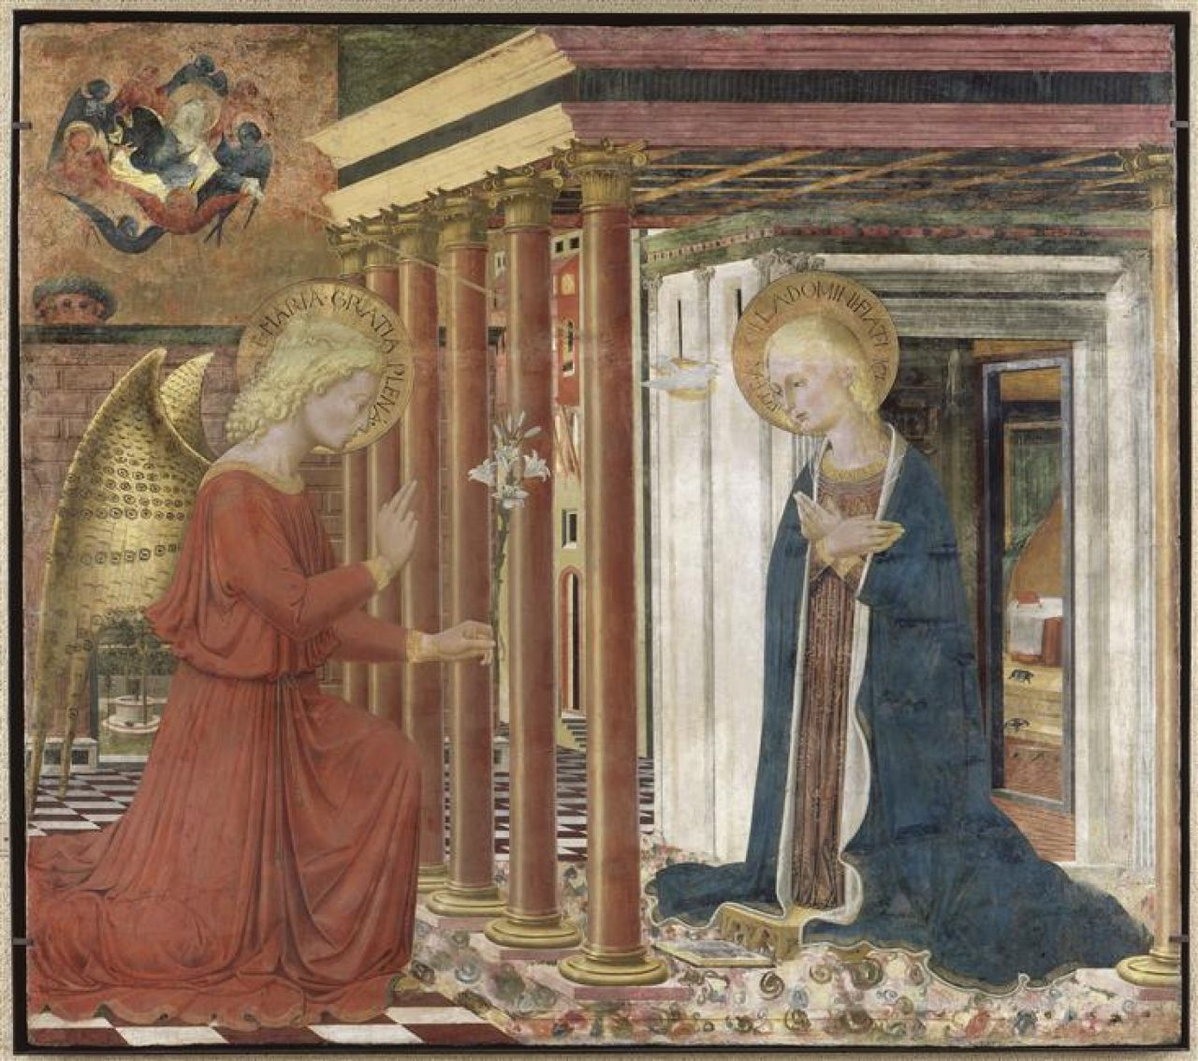

Bartolomeo Caporali
Connu à partir de 1442. Mort avant 1505

L'Annonciation
Bois (peuplier)
MI 502, dépôt du musée du Louvre - Avignon, musée du Petit Palais

Daniel Arasse, Histoires de peintures, ibid., chapitre 10, Perspectives de Léonard de Vinci.
Léonard renonce délibérément à la perspective géométrique après La Dernière Cène (…) On constate qu’en fait, dès le début, la perspective ne l’intéressait pas. Dans le premier dessin, il avait mis sa grille au fond du paysage. Ce qui l’intéressait était au premier plan, le rocher et l’eau, c’est-à-dire le stable et le mouvant, la rencontre des deux et le fait que le stable même, le rocher, n’est en fait lui-même tel qu’il est aujourd’hui que par le résultat d’un mouvement infini et indéfini du monde. C’est ce mouvement qui intéresse Léonard, la grille de perspective tente de saisir ce mouvement comme quelqu’un tenterait de saisir de l’eau dans un filet.
(…) Au XVIe siècle, on dit que la grâce c’est le mouvement, et qu’il faut savoir le représenter car il est l’essentiel de la peinture. Mais chez Léonard, ce n’est pas seulement l’essentiel de la peinture, c’est l’essentiel du monde. Le monde est mouvement, le monde n’est que mouvement et les formes fixes ne sont que des conventions. Quand je dis formes fixes, je pense par exemple à l’anatomie : dans les dessins de Léonard les parties de l’anatomie sont fixes, elles sont vraies mais ne sont pas visibles et Léonard le dit très bien. On ne voit pas dans la nature ce qu’il représente dans ses dessins, non seulement parce qu’il synthétise ce qu’il a vu, mais aussi parce qu’on ne voit pas les lignes de contour dans la nature. On ne les voit pas, tous les peintres le disent, Goya, Delacroix, et Léonard est le premier à le dire, on ne les voit pas même si elles sont vraies. Donc pourquoi construire un monde à partir de géométries et de lignes alors que le monde n’est que fluidité et passage ? Chez Léonard, la perspective est effectivement un instrument et ne saurait en aucun cas être une règle absolument coercitive, car les artistes en jouent, et l’on peut même très bien s’en passer tout en faisant des tableaux « en perspective ».
Léonard a travaillé d’autres perspectives que la perspective géométrique : la perspective aérienne, la perspective des couleurs, des ombres, des pertes, c’est-à-dire de la perte de perception. A ce sujet, il y a de très beaux dessins qui montrent comment on voit moins bien un objet au fur et à mesure qu’il s’éloigne, c’est donc une perspective de la perte de vision en fonction de la distance. Il y a quatre perspectives chez Léonard, et chacune est une élaboration dans laquelle la perspective des lignes a un caractère. La perspective des lignes n’étant elle-même qu’une des perspectives parmi toutes les perspectives permettant de représenter l’aspect du monde, c’est-à-dire non pas un monde de formes fixes observées par un observateur immobile et qui aurait un œil unique, mais un monde de formes mouvantes observé par plusieurs spectateurs éventuellement, comme dans La Dernière Cène, avec un regard mobile car nous avons tous deux yeux qui n’arrêtent pas de bouger. Léonard montre à quel point on peut, à l’intérieur même du système de la perspective, le dépasser sans plus faire appel à la géométrie mais à autre chose. Cela va être essentiellement l’atmosphère et les ombres. Il s’intéresse aux ombres, et on ne peut pas les saisir en perspective, simplement parce qu’elles ont des bords indéfinis. Il n’y a pas de géométrie des ombres.

La perspective monofocale place le spectateur hors de la nature dont il s’extrait.

Augustin Berque : La mésologie, de milieu en art
http://ecoumene.blogspot.com/2013/08/de-milieu-en-art-berque.html

[Or si, à la différence de la mésologie, et oubliant l’étymologie aussi bien que l’art contemporain^{[17]}, l’esthétique devait renâcler à étendre ainsi le sens du mot « art », reste que]
(…) c’est bien l’art, au sens étroit comme au sens large, qui ouvre les mondes à venir. L’esthétique et l’histoire de l’art elles-mêmes en ont détaillé les modalités ; ainsi, entre tous, l’essai fameux d’Erwin Panofsky, La perspective comme forme symbolique, qui montrait bien comment l’art a préfiguré, bien à l’avance, ce qui allait devenir la place transcendantale que s’est arrogée le sujet moderne devant le monde, réduit à ce pur objet matériel qu’est l’étendue cartésienne. En plaçant, dès le quinzième siècle, l’œil de l’observateur hors du tableau, la peinture a accompli concrètement, par la voie de la technique et du symbole, ce que, trois siècles plus tard, et fondant ainsi ontologiquement le dualisme qui a ouvert le monde moderne, Descartes à son tour devait expliciter abstraitement : « je connus de là que j’étais une substance dont toute l’essence ou la nature n’est que de penser, et qui, pour être, n’a besoin d’aucun lieu, ni ne dépend d’aucune chose matérielle ».

Notre représentation du monde n’est qu’une représentation du monde :
Le regard de l’escargot
Daniel Arasse, Histoire de peinture, Extrait du chapitre 8 : Secrets de peintres
[Quand] on se met à regarder ce tableau tel qu'on peut le faire aujourd'hui, on constate au premier plan à droite, à peu près sous la Vierge, une chose très étonnante: un escargot, énorme, qui a les cornes bien déployées. À ma connaissance, c’est le seul escargot représenté dans une Annonciation du XVe siècle. Je me suis longtemps demandé ce qu'il pouvait bien faire là, et j'ai fait un raisonnement géométrique, ce qui n'est jamais bon : on a l'Ange, la colonne, la Vierge, et la main de l'Ange qui visuellement touche la colonne. Si je prends la ligne de l'escargot et de la main de l'ange, qu'est-ce que j'obtiens au bout? Il y aurait donc deux axes: Ange/main de l'ange/colonne/Vierge et escargot/main de l'Ange/quoi? Dieu ? Oui, j'obtiens Dieu, c'est exactement dans l'alignement. J'ai remarqué à ce moment-là que la forme de Dieu dans le ciel tout au fond et sa dimension étaient équivalentes à celles de l'escargot au premier plan. Ça a évidemment été une surprise, je ne m'y attendais absolument pas, et je me suis demandé alors pourquoi l'escargot serait une figure de Dieu. Anomalie là encore, comment peut-on croire que l'escargot est une figure de Dieu, c'est inimaginable.(...)
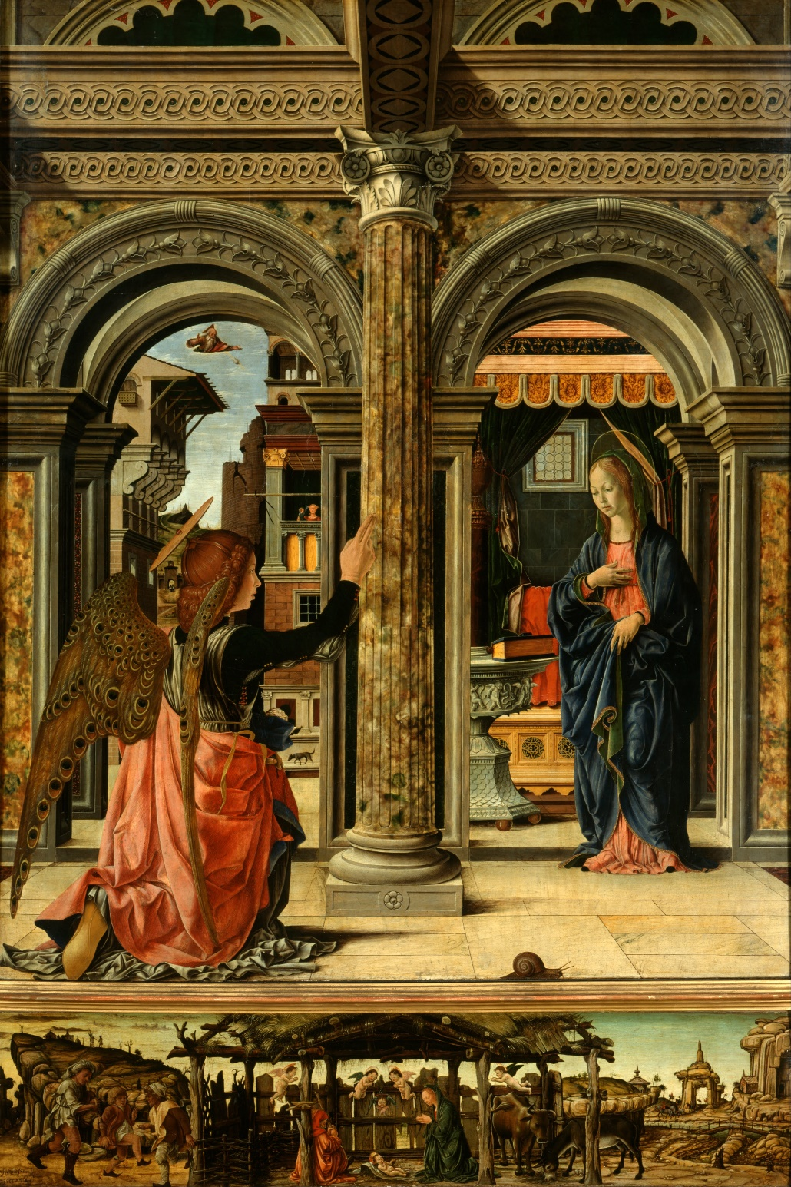
L'escargot est non seulement au premier plan, mais en plus il est absolument énorme. Il a pratiquement la même taille que le pied de l'Ange. Un pied d'ange, comme je le dis souvent, je n'en ai jamais vu, mais je peux imaginer qu'il a une taille de pied humain (puisqu'il est dans le monde humain) entre vingt-cinq et trente centimètres de long. Cela donnerait un escargot de dix-huit centimètres de long : un monstre ! Pourquoi le peintre a-t-il peint un escargot monstre au pied de la Vierge? C'est très choquant. Jusqu'au jour où j'ai compris que l'escargot n'était simplement pas dans le tableau mais sur le tableau, c'est-à-dire peint sur le bord du tableau et non dans le palais de la Vierge, ce qui serait presque choquant car un escargot laisse de la bave derrière soi. L'escargot est aussi un symbole de la Résurrection. Il est par ailleurs un symbole de la Vierge -c'est une Anglaise qui l'a trouvé -, car à l'époque on croyait que les escargots étaient fertilisés par la rosée qui tombait du ciel le matin, de même que la Vierge est fertilisée par la rosée du ciel, cela fait de l'escargot une figure dissemblable de Marie, et autorise sa présence. Mais son énormité d'escargot n'est pas prévue par l'iconographie. Je me suis alors aperçu que dans l'échelle réelle, l'escargot avait une dimension tout à fait normale, c'est un bon escargot de Bourgogne posé, peint non pas dans le tableau mais sur, son bord. Cela signifie que cet escargot, Francesco dei Cossa l'a peint dans notre monde, non pas dans celui de la peinture mais dans le nôtre, et que dans ce monde l'escargot est le moyen d'entrer dans le tableau. Francesco dei Cossa veut nous dire : «De même que dans notre monde à nous l'escargot est une figure dissemblable de la Vierge, de même ce tableau est une figure dissemblable de l'Annonciation. Le tableau ne représente pas la vérité de l’Annonciation, il n'est qu'une représentation de l’annonciation. De la part d'un peintre ultrasophistiqué comme Francesco dei Cossa, ce détail aberrant est une très haute conscience de ce qu'est peindre au XVe siècle une scène remontant à mille cinq cents ans de distance. Je crois que la conscience du non-réalisme de la peinture est clairement indiquée par Francesco dei Cossa avec cet escargot, qui a une explication toute simple.
L’Annonciation (vers 1470) Francesco del Cossa, Dresde

Paris, Minuit, 1975 (Die Perspektive als symbolische Form, 1927).
René DESCARTES, Discours de la méthode, Paris, Flammarion, 2008 (1637), p. 38-39.
L’Annonciation (vers 1470) Francesco del Cossa, Dresde

